ＥＳＤＧｓ通信128号 20210910 手島利夫です。
次の日本への教育改革「人新世を生きる君たちへ」の紹介

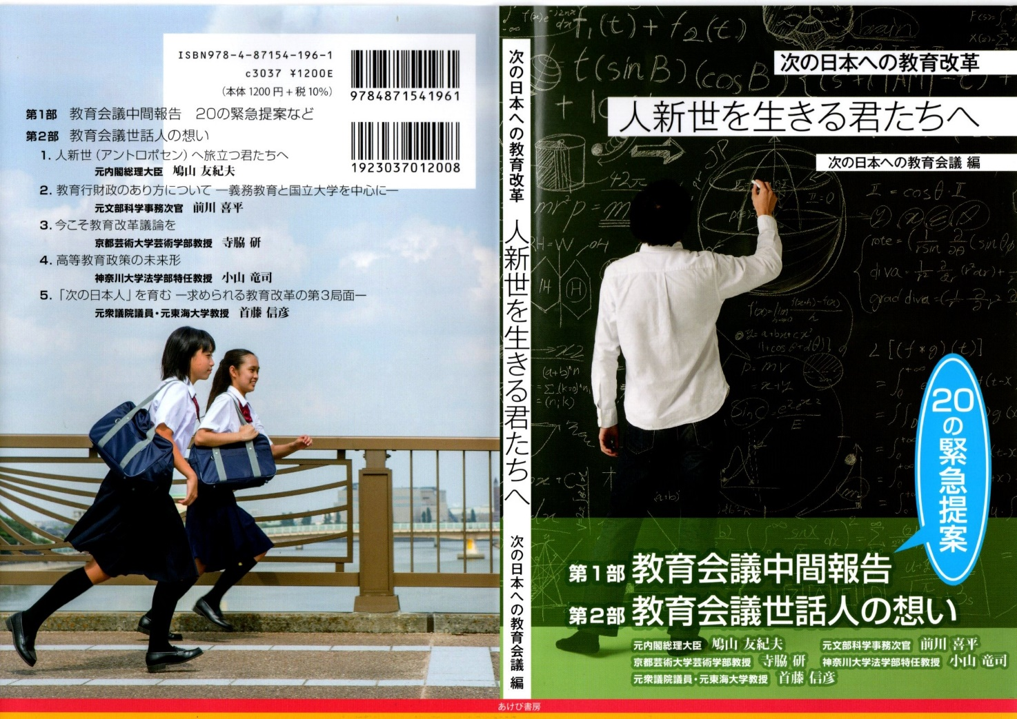
2020年6月30日以来、私も「次の日本への教育会議」に参加させていただき、毎回、委員の方々のこの国の教育に懸ける熱い思いや英知を浴びておりました。現役の高校生から元総理大臣まで様々な方々による基調講演をふまえて教育対話が重ねられ、それを世話人の方々が「20の緊急提言」とそれに寄せる「世話人の想い」としてまとめてくださり、2021年9月８日に出版されました。
人新世を生きる君たちへ 次の日本の教育改革 | 次の日本への教育会議 |本 | 通販 | Amazon
「この本は、高度成長期に確立した社会システムや諸制度に縛られ、保守/保身・沈滞化し、自由な発想転換や思い切った改革もできない、いわば八方ふさがりの日本のなかで、これからも日本が生き残っていくためには、何よりもまず、すべてに先駆けて教育を改革しなければならないと考えた教育関係者や社会問題研究者、政治家などが「次の日本への教育会議」という場を作り、そこで考えた教育改革案です。「次の日本」へと題されているのは、日本はもはや現状改革程度では時の流れに追いつけない、したがって「改善された日本」ではなく、「次の日本」（NEXT Japan）という一段高い次元での目標を設定すべきだとの発想に基づいています。
この本は２部構成になっており、第1部ではその教育会議が現時点で提言する教育改革案、そして第2部ではその教育会議でリード役を務めた世話人の方々の教育改革への思いを表したものです。同時にこの本が提唱する教育改革に皆さんが参加してきてほしいとの思いも込めています。」（「はじめに」より抜粋）
私は、ここで示された20の提言の内容にも、改めて目を開かされる思いを感じましたが、それにもまして、第2部で語られる世話人の方々の教育に懸ける強い思いや、そこに示される事実に心を打たれております。
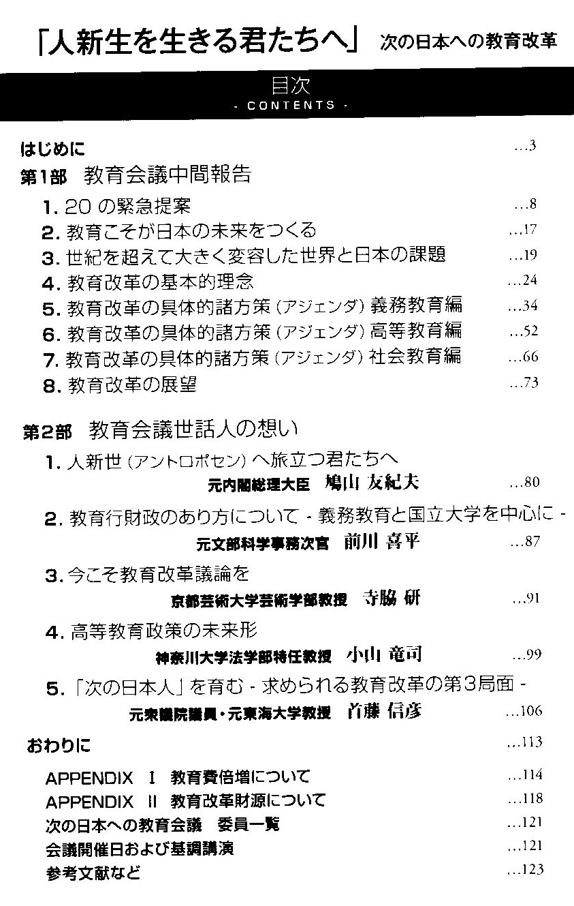
この本は改革の実現に向けた中間報告としてまとめられたもので、皆様へのメッセージでもありますが、最終報告に向けて拡大版「次の日本への教育会議」が開かれていくことと思います。その機会に皆様方と本音でこの国のあるべき未来とその実現に向けた教育改革への道程を語り合えたら幸いかと思います。
私たちを取り巻く課題は、日本だけでなく世界的な規模で進んでいます。国も言語も民族も、宗教も価値観も利害関係まで異なる人々と問題を共有し、解決への道を探り、連携しなくてはなりません。そのような中での、国内における未来をどのように創るかというささやかな問題の共有です。同じ国土に暮らし、言葉も心も通じる者同士です。様々な立場を越えて、他人ごとでなく私たちの未来を共に語り、創っていきたいと思っております。

【参考】
ＥＳＤＧｓ通信：手島利夫が名刺交換させていただいた方に配信している不定期なメルマ
ガで、文科・環境・外務など関係省庁７５名、大学・研究機関等１８０名、教員、教育行
政、政治家、企業等々の方々も含め1９００名様に配信中です。 contact@esdtejima.com
にメールでご連絡いただければ、登録・及び削除をいたします。よろしくお願いいたしま
す。
「ＥＳＤ・ＳＤＧｓを推進する手島利夫の研究室」 手島利夫
事務所：〒130-0025 東京都墨田区千歳１－５－１０
URL=https://www.esd-tejima.com/
☏＝ 03-3633-1639 090-9399-0891
Ｍａｉｌ＝contact@esdtejima.com

